温州大学计算机与人工智能学院
网络系统规划与设计 实验报告
实验名称： | 实验四 大数据平台数据中心的设计
班 级： | 24网工2 | 姓 名： | 韩贤煜  曾坤  贾杰凡  周靖杭 | 学 号： | 24211835201  24211835205  24211835214  24211835223
实验地点： | 5B-205 | 日 期： | 2026/09/21

一、实验目的：
- 掌握VISIO软件的使用
- 掌握数据中心网络层次模型设计方法
- 掌握数据中心网络拓扑的设计和主要设备的选择
二、实验环境：
VISIO软件
三、实验内容和要求：
根据《北京理工大学重庆创新中心大数据平台硬件设施采购项目》设计数据中心网络的拓扑、主要二层与三层协议设计以及设备选型。

- 实验步骤：
- 需求分析
本实验依据《北京理工大学重庆创新中心大数据平台硬件设施采购项目》（招标编号：TC209D0WE）进行数据中心网络设计。北京理工大学重庆创新中心建设大数据平台，需采购计算、存储、网络与安全硬件设备，构成可承载Hadoop大数据、消息队列缓存、数据库、虚拟化与共享存储业务的数据中心基础环境。本项目仅含硬件采购，不含机房装修、综合布线、无线覆盖与终端接入。
（1）采购内容与网络角色
项目共采购12类设备。其中网络与安全设备包括：接入交换机6台（本设计用作接入层Leaf交换机）、核心交换机2台（用作核心层Spine交换机）、管理交换机3台（构建带外管理网）、存储交换机（FC）2台（构建FC SAN双Fabric）、防火墙2台（出口安全双机）、VPN连接设备1台（远程接入汇聚）；计算与存储设备包括：Hadoop型服务器30台、消息队缓存ESzk型服务器13台、虚拟化型服务器6台、数据库型服务器4台、Named Node型服务器2台、存储服务器1台，合计56台。项目采购计划金额与投标最高总限价均为548.00万元。
（2）网络侧关键需求
接入交换机要求交换容量≥2.56Tbps、包转发率≥1080Mpps，配置10GE光接口≥48个、40GE光接口≥6个，支持M-LAG/vPC跨框链路聚合（且明确排除用堆叠等多虚一技术实现）、支持VXLAN及BGP-EVPN、支持NetStream与Telemetry；核心交换机要求主控引擎与交换网板物理分离、主控≥2、交换网板≥2、业务板槽位≥4，支持硬件BFD检测（间隔3.3ms）、采用BGP-EVPN作为VXLAN Overlay控制面并支持分布式Anycast网关，配置100GE光口≥24个、10GE光口≥48个；管理交换机要求配置≥48个千兆电口、≥4个万兆光口，支持智能堆叠；防火墙要求网络层吞吐量≥25Gbps、应用层吞吐量≥3Gbps、并发连接数≥220万；VPN连接设备要求为专业VPN设备（非插卡或防火墙带VPN模块设备），SSLVPN并发用户数≥8000，支持国密算法；FC存储交换机要求提供≥64个端口（激活≥48个），端口速率4/8/16/32Gbps自适应；服务器要求2U机架式双路，配置GE电口与10Gb光口，数据库型与虚拟化型另配2×16Gb FC光口；存储服务器要求全闪存双控、与服务器同一品牌。
（3）贯穿性约束
①投标产品必须为中国大陆境内生产；②Hadoop型服务器、核心交换机为本项目核心产品。上述要求表明本项目需要构建一套支持大二层、高带宽、高冗余与安全隔离的数据中心网络，为后续拓扑与协议设计提供了硬约束。

2.逻辑设计（拓扑及功能规划）
（1）架构选型
采用Spine-Leaf两层CLOS＋VXLAN BGP-EVPN Overlay架构。招标文件给出2台核心交换机与6台接入交换机，并对三类交换机同时提出M-LAG/vPC跨框链路聚合、VXLAN BGP-EVPN、Telemetry与100GE/40GE上行等要求，这组要求对应的正是数据中心3-stage CLOS（Leaf-Spine）架构，而非传统园区“核心-汇聚-接入”三层架构。其中：2台核心交换机作Spine层，只负责高速无阻塞转发，是Leaf之间的转发路径；6台接入交换机作Leaf（ToR）层，兼作VXLAN VTEP与分布式Anycast网关，服务器直接挂接在Leaf之下；东西向流量在Leaf之间经Spine一跳直达，时延低、路径可预测。
（2）机柜组划分
6台Leaf按3个机柜组（机柜组A/B/C）成对部署，每对组成一个vPC域，正好对应招标对接入交换机“必须用M-LAG/vPC实现跨框链路聚合（配对设备须有独立控制平面，不能用堆叠实现）”的强制要求。服务器按业务耦合度与存储访问关系归组：机柜组A部署存储服务器与数据库集群，机柜组B部署虚拟化集群与缓存集群，机柜组C部署Hadoop集群与Named Node集群。服务器按集群归并呈现（56台物理服务器在图上以6个服务器组表示），不影响网络连接关系的表达。
（3）三网分离
业务Fabric外，另设两个物理隔离的网络。带外管理网由3台管理交换机堆叠为1台逻辑设备，承载服务器BMC、设备管理口与带外KVM，与业务网完全分离；存储网络由2台FC交换机组成Fabric A/Fabric B双Fabric，为存储服务器与数据库、虚拟化节点提供独立于IP网络的块存储路径。
（4）边界设计
Internet/政务专线→VPN汇聚设备（远程接入终结）→出口防火墙双机→核心交换机，形成“出口安全区—核心层—接入层—服务器区—存储网络区”的整体布局。
- 冗余设计
设备级冗余（2台Spine互为备份；每机柜组2台Leaf组成vPC域，任一台故障服务器仍可经另一台上联；2台防火墙双机；2台FC交换机双Fabric）；链路级冗余（每台Leaf双上联两台Spine，形成ECMP等价多路径；服务器双归本机柜组两台Leaf，由vPC跨框聚合为一条逻辑链路，无生成树阻塞端口）；机架级冗余（每个机柜组自成一个故障域，单个机柜组故障不影响其他机柜组）。
（6）链路规划
Leaf↔Spine采用40G双上联（每台Leaf各1条去往两台核心）；机柜组内两台Leaf之间采用2×100G vPC peer-link；两台Spine之间采用2×100G核心互联；服务器上联采用10G；FC存储链路采用16G；出口与带外管理链路采用10G；3台管理交换机之间采用480G StackWise堆叠互联。全图共23个设备图元、46条链路。

3.详细设计（主要网络协议等）
（一）二层设计
（1）VLAN规划
本设计按“业务域分组、控制面专用隔离”的原则划分VLAN，具体划分如表1所示。
表 1 VLAN 划分表
VLAN ID | 用途 | 部署位置
VLAN 10 | 网络设备带内管理网段 | 全 Fabric
VLAN 20 | 服务器 BMC / 带外管理网段 | 管理交换机（独立物理网络）
VLAN 30～39 | 服务器业务网段（按 Hadoop、缓存、数据库、虚拟化、元数据等集群划分） | Leaf 接入端口
VLAN 40 | vPC peer-link 专用 VLAN（不承载业务） | 每机柜组两台 Leaf 之间
VLAN 50 | 存储前端 IP 网段 | 存储服务器 / 数据库节点
VLAN 100 | 出口安全域（防火墙内外侧转移子网） | 核心交换机 ↔ 防火墙
VLAN 1000 | VXLAN 承载 VLAN（VTEP 源为 Loopback0，仅用于 SVI 映射） | 全 Fabric
业务二层域不再依赖“一台设备一个VLAN”的静态汇聚，而是由VXLAN将二层扩展到任意Leaf，任意机柜组的服务器可处于同一二层域，同时保持Leaf之间的三层ECMP转发，这正是招标同时要求VXLAN与BGP-EVPN的原因。
- 跨框链路聚合vPC
每个机柜组的2台Leaf组成一个vPC域，配置1条peer-link（100G）与1条peer-keepalive（走带外管理网，图中不单独绘制）。服务器双归到两台Leaf的端口聚合成一条vPC port-channel，从服务器视角看是一条链路，两台Leaf都有转发能力，不产生生成树阻塞、也无须堆叠。与堆叠的本质区别在于：堆叠后两台设备共用一个控制平面，一台重启会整体中断；vPC两台设备控制平面独立，一台故障另一台继续转发，满足招标“配对设备须有独立控制平面”的强制要求。
- 生成树与环路防护
运行MST（多实例生成树，IEEE 802.1s），实例与VLAN组对应，根桥设在核心层，实现按实例的流量分担与快速收敛；vPC域内不依赖STP防环，但下行到服务器的非vPC端口仍启用STP防护；边缘端口启用PortFast＋BPDU Guard，上联端口启用Root Guard。关于招标要求的ERPS以太环保护（G.8032）：Cisco Nexus 9000系列公开文档未列出对G.8032的支持，其对等保护机制为vPC＋MST/REP，本设计以vPC＋MST实现等价的链路保护目标，该条款按偏差记录。
- 链路聚合
Leaf↔Spine之间使用LACP（IEEE 802.3ad）聚合链路，本设计每台Leaf到每台Spine各1条40G，后续带宽不足时可扩展为2×40G并用LACP聚合为80G逻辑链路；服务器侧使用vPC port-channel（本质仍为LACP与两台Leaf协商）；所有聚合口启用最小链路数阈值与LACP快速模式，避免单成员链路抖动导致整条聚合震荡。
- 二层安全
部署DHCP Snooping（上联端口配置trust，防止私设DHCP服务器，对应招标核心交换机相关条款）、IP Source Guard与Dynamic ARP Inspection（防止IP/MAC欺骗）、Port Security（限制接入端口MAC数量）、Storm Control（抑制广播/组播/未知单播风暴）、Private VLAN/QinQ（端口隔离与多租户外层标签）；关键链路（Leaf↔Spine、Leaf↔服务器）可启用MACsec线速加密。
- FC SAN二层设计
Fabric A/Fabric B双Fabric物理隔离、互不互联，主机与存储各配双HBA/双路径，由多路径软件实现故障切换（对应招标对存储服务器“提供存储专有多路径软件”的要求）；采用VSAN划分逻辑域，采用Zoning（单启动器单目标）限定主机与存储的访问关系；端口速率4/8/16/32Gbps自适应，本设计主机侧使用16Gb，预留升级至32Gb；支持NPIV，便于虚拟化节点将虚机HBA呈现到Fabric上。
（二）三层协议设计
（1）协议分工
Underlay（物理/IP可达性）采用OSPF（area 0）或eBGP，建立Loopback可达性，为VXLAN提供底层路由；Overlay控制面采用MP-BGP EVPN（address-family l2vpn evpn），通告MAC/IP、ARP、VTEP与主机路由，替代泛洪式学习；Overlay数据面采用VXLAN（UDP 4789），VTEP源为设备Loopback0；网关采用分布式Anycast网关；隔离采用VRF/VRF-lite；快速故障检测采用硬件BFD（3.3ms）；负载均衡采用ECMP；出口采用BGP/静态路由＋NAT；基础服务采用DHCP、DNS、NTP、AAA（TACACS+）与Syslog。
（2）Underlay设计
每台设备配置Loopback0作为Router-ID与VTEP源地址，使用/32地址并在IGP中通告；Leaf↔Spine互联使用/31点对点地址，启用OSPF point-to-point网络类型（不选举DR/BDR，加快收敛）；全局MTU设为9216（Jumbo），为VXLAN封装留足空间，避免分片；所有互联链路启用BFD，与OSPF联动，链路故障在毫秒级被感知。
- Overlay设计
建立iBGP（同一AS，如65000），Spine作为EVPN路由反射器（RR），Leaf作为RR客户端，避免6台Leaf之间全互联的BGP会话爆炸；开启address-family l2vpn evpn、send-community both，VTEP之间通过EVPN通告Type-2（MAC/IP）与Type-5（IP前缀）路由，实现控制面学习、取代数据面泛洪；启用ARP/ND抑制，减少BUM流量；组播业务采用PIM-SM＋Anycast RP（RP放在Spine），或退化为EVPN多播的Ingress Replication方式，对应招标“组播over VXLAN”条款。
- 分布式Anycast网关
同一VXLAN网段内，每一台Leaf都配置相同的网关IP与相同的网关MAC（fabric forwarding anycast-gateway-mac）；服务器跨机柜组迁移时网关不变（无需修改IP/ARP）；东西向流量在源Leaf直接完成三层转发，不绕行核心，降低时延，这是招标“支持分布式Anycast网关”的落地方式，也是Spine-Leaf架构相对传统三层汇聚的核心价值点。
- 多租户与隔离
按业务域划分VRF：VRF-COMPUTE（计算）、VRF-STORAGE（存储前端）、VRF-MGMT（管理）、VRF-EDGE（出口）；跨VRF互通必须经防火墙（VRF-lite handoff），实现微分段与东西向安全控制，不允许Leaf之间跨VRF直接泄露路由；管理网VRF只允许管理交换机的管理地址段访问设备SSH/SNMP，业务网无法直达管理口。
- 快速收敛与BFD
采用硬件BFD，检测间隔3.3ms（对应招标核心交换机条款），BFD会话与OSPF/BGP联动，链路故障时先由BFD感知并触发路由重算，不等IGP超时；BGP配置bfd与fast external fallover。需要说明的是，收敛时间取决于控制面规模与硬件，本设计的收敛指标为设计目标而非实测结果。
- 出口与安全策略链路
Internet/专线→VPN汇聚设备（SSL/IPSec远程接入终结）→出口防火墙双机（Active/Standby或集群，具备IPS、防病毒、Web攻击防护、僵尸网络检测、勒索软件通信防护等功能）→核心交换机；防火墙采用路由（三层）部署＋双机热备，双归两台核心交换机；NAT采用SNAT（内网出访）、DNAT（对外发布）、NAT64/NAT46（IPv4/IPv6互访）；防火墙与核心之间运行OSPF或BGP（VRF-lite对接），实现出口路径的自动切换。
- DHCP Snooping trust与安全细节
核心交换机与Leaf的上联端口配置ip dhcp snooping trust，接入端口默认非信任，杜绝私设DHCP服务器；服务器侧（大数据、数据库、存储节点）采用静态编址，DHCP主要服务于带外管理与少量动态节点。

4.物理设计（设备选型、成本估算）
（1）设备选型
依据招标文件第二篇技术规格逐条核对，按设计要求选用思科（Cisco）技术与设备体系作为设计基线。选型总表如表2所示：
表 2 备选型总表
设备 | 选用型号 | 数量 | 关键能力
核心交换机（Spine） | Cisco Nexus 9504（双主控N9K-SUP-A+、交换网板N9K-C9504-FM-E×2、线卡N9K-X97160YC-EX 48×10/25G、N9K-X9736C-FX 36×100G） | 2 | 4业务槽/2主控槽/6交换网板槽；主控与交换网板物理分离；整机可转发11.52Tbps
接入交换机（Leaf/ToR） | Cisco Nexus 93180YC-FX | 6 | 48×1/10/25G SFP+＋6×40/100G QSFP28；3.6Tbps、1.2bpps；支持vPC、VXLAN/EVPN、MACsec；双电源、N+1风扇
管理交换机 | Cisco Catalyst 9300（C9300-48T＋网络模块C9300-NM-8X） | 3 | 48×1G RJ45＋8×10G；StackWise-480堆叠后736Gbps/547.62Mpps
FC存储交换机 | Cisco MDS 9396T | 2 | 96×32G FC端口（基础48口激活）；4/8/16/32Gbps自适应；支持VSAN、Zoning、NPIV
出口防火墙 | Cisco Secure Firewall 3130（FPR-3130） | 2 | FW吞吐42Gbps、FW+AVC+IPS 38Gbps；并发600万、新建24万CPS；IPSec VPN 17.8Gbps
VPN汇聚设备 | Cisco Secure Firewall 3130（专用远程接入VPN网关模式） | 1 | 最大VPN对端15000（≥8000）；加密吞吐远高于350Mbps；支持网关/单臂/双机/集群部署
计算服务器 | Cisco UCS C240 M6（Hadoop 30台/缓存13台/数据库4台/虚拟化6台/Named Node 2台） | 55 | 2U双路；最多28×2.5英寸盘位；板载2×10GBASE-T＋mLOM（10/25G）；双冗余电源
存储服务器 | Cisco UCS S3260 M5 | 1 | 4U双节点存储服务器；最多56个LFF盘位；支持8/16Gb FC；4个热插拔电源（3+1）
服务器网卡 | Cisco UCS VIC 1457（mLOM，4×10/25G） | 按服务器数 | 数据库/虚拟化节点另配2×16Gb FC HBA
（2）关键接口数量核对
接入交换机10GE光口48个、40GE光口6个（满足≥48/≥6）；核心交换机10GE光口48个、100GE光口36个（满足≥48/≥24），业务板槽位4个、主控2个、交换网板6个（满足）；管理交换机48个千兆电口＋8个万兆光口（满足），单机交换容量256Gbps、3台堆叠后整体736Gbps（以堆叠整体口径满足≥432Gbps）；FC交换机96端口、基础激活48口（满足≥64/≥48）；防火墙网络层吞吐42Gbps、应用层38Gbps、并发600万、新建24万CPS（满足）；VPN设备最大对端15000（满足并发≥8000）。
（3）选型偏差与说明
1）“投标产品必须为中国大陆境内生产”与“国产品牌”条款，本设计采用Cisco设备作技术基线，实际投标需提供Cisco中国大陆制造或符合国产化要求的物料证明，或改投国产品牌；
2）核心交换机“交换容量≥250Tbps”为背板营销口径，Cisco按可转发带宽标注（Nexus 9504交换矩阵15Tbps、可转发11.52Tbps），按包转发率口径（14400Mpps，按64B帧线速口径约9.7Tbps）满足；
3）Nexus 9504机箱深度842mm，不满足“设备深度≤600mm”条款，需按机房机柜深度复核；
4）管理交换机单机交换容量256Gbps不满足≥432Gbps，3台堆叠后整体满足；
5）“纵向虚拟化”与“ERPS（G.8032）”条款，Cisco无同名能力，分别以StackWise/PnP与vPC＋MST等价实现；
6）防火墙为1U机箱、8个千兆电口，与“2U、≥10个千兆电口”存在形态差异（光口数量更优）；
7）VPN连接设备条款不满足：招标★要求“专业VPN设备（非插卡或防火墙带VPN模块设备）”，本设计以Cisco Secure Firewall 3130平台承担，属防火墙带VPN模块形态；且招标★要求“支持国家商用密码算法包括：SM1、SM2、SM3、SM4”，思科公开产品线不支持SM系列国密算法；以上两条★条款以Cisco为技术基线均不满足，需改投国产品牌专业VPN设备；
8）存储服务器条款整体不满足：招标★要求“国产品牌、原生态全闪存存储型号（非改良型架构）”、实配控制器≥2个且控制器总物理核心≥48核、实配缓存≥256GB、★实配≥11块3.84TB SAS SSD、存储最大支持磁盘插槽≥1000，且★须与服务器同一品牌、★提供存储专有多路径软件；本设计所选UCS S3260 M5为4U双节点、最多56个LFF（3.5英寸）盘位的大容量HDD形态，与全闪存架构相悖，盘位数、控制器与缓存规格亦远低于要求，该条款需整体改投国产品牌全闪存阵列；
9）硬件BFD 3.3ms检测间隔需以官方测试报告最终确认；
10）计算服务器条款不满足：招标★要求各型服务器“国产品牌，非OEM或ODM产品”、“最大支持≥31个2.5寸硬盘”、“★设备支持≥10个PCIe扩展插槽”，本设计统一选用的UCS C240 M6最大为28个2.5英寸盘位、PCIe扩展插槽少于10个，上述三项★条款不满足；同时各型服务器在CPU型号与核数、内存容量、RAID卡、硬盘配置等★项上尚未逐条对标，正式投标须按型逐条核验。
以上偏差项在报告中如实记录，不作“完全满足”表述。
- 成本估算
按招标文件第一篇“招标项目一览表”给出的分项最高限价统计，本项目合计548.00万元，与投标最高总限价一致，明细如表3所示：
表 3 成本估算表
序号 | 采购内容 | 数量 | 最高限价（万元） | 占比
1 | 接入交换机 | 6台 | 38 | 6.9%
2 | 管理交换机 | 3台 | 3 | 0.5%
3 | 核心交换机 | 2台 | 45 | 8.2%
4 | 消息队缓存ESzk型服务器 | 13台 | 52 | 9.5%
5 | 数据库型服务器 | 4台 | 18 | 3.3%
6 | Hadoop型服务器 | 30台 | 185 | 33.8%
7 | Named Node型服务器 | 2台 | 8 | 1.5%
8 | 虚拟化型服务器 | 6台 | 49 | 8.9%
9 | 存储服务器 | 1台 | 40 | 7.3%
10 | 存储交换机（FC） | 2台 | 37 | 6.8%
11 | VPN连接设备 | 1台 | 38 | 6.9%
12 | 防火墙 | 2台 | 35 | 6.4%
合计 | — | — | 548 | 100%
其中：计算类（消息缓存、数据库、Hadoop、Named Node、虚拟化服务器）合计312万元，占56.9%，是本项目投资主体，Hadoop型服务器一项即占33.8%；网络类（接入/管理/核心交换机、FC交换机）合计123万元，占22.4%；安全类（VPN、防火墙）合计73万元，占13.3%；存储服务器单项40万元（占7.3%），单价最高。需要说明的是，上表为招标控制价而非Cisco方案报价，Cisco设备实际成交价通常显著高于国产品牌限价水平，若按本方案投标须重新询价核算。

五、实验结果与分析（拓扑）：

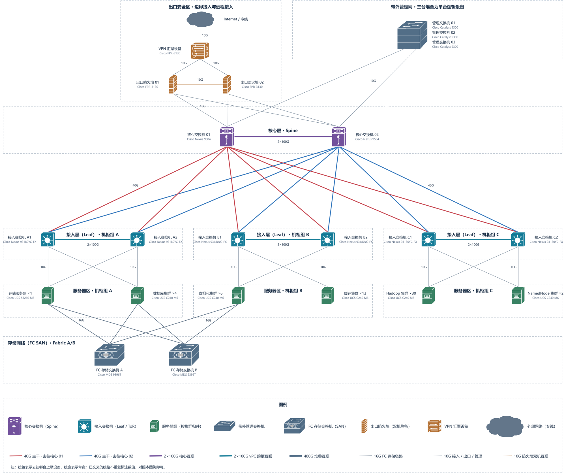
图1 大数据平台数据中心网络拓扑图
- 读图说明
本拓扑图从上到下依次为出口安全区、带外管理网、核心层（Spine）、接入层（Leaf）、服务器区，底部为存储网络区（FC SAN）与图例。线色表示链路归属：红色为接入层去往核心交换机01的40G主干，蓝色为去往核心交换机02的40G主干，紫色为两台核心交换机2×100G互联，青色为机柜组内两台Leaf的2×100G vPC跨框互联，灰色为管理交换机480G堆叠互联，橙色为出口防火墙双机10G互联，灰蓝色为10G服务器接入/出口/管理链路与16G FC存储链路；线宽与带宽一一对应（480G＞2×100G＞40G＞16G＞10G），已交叉的线路不重复标注数值，以图例为准。
- 结果分析
本拓扑满足招标文件规定的全部设备数量与接口要求。经自动检查与几何复核：Spine-Leaf两层架构（Spine 2台、Leaf 6台、服务器组6个）、双上联冗余、单设备/单链路故障静态连通性、图例一致性等检查均通过（共23个设备图元、46条链路）。需要说明的是：静态拓扑检查只能证明图中存在替代路径，协议收敛与配置正确性不在本实验静态设计范围内；图中设备型号为按Cisco官方数据手册核定的设计基线，并非现场勘测结果。

六、教师评语：
实验成绩： 教师：（签名要全称） 年 月 日

注：1。此模板为专业实验报告的基本要求，若有特殊要求的实验，可在此模板基础上增加，但不可减少。
２．实验报告必须在学生提交报告后一星期内批改。
说明：
- 上下页边距改成2厘米，左边距为2.0厘米，右边距为1.5厘米。
- 表格位置为居中

